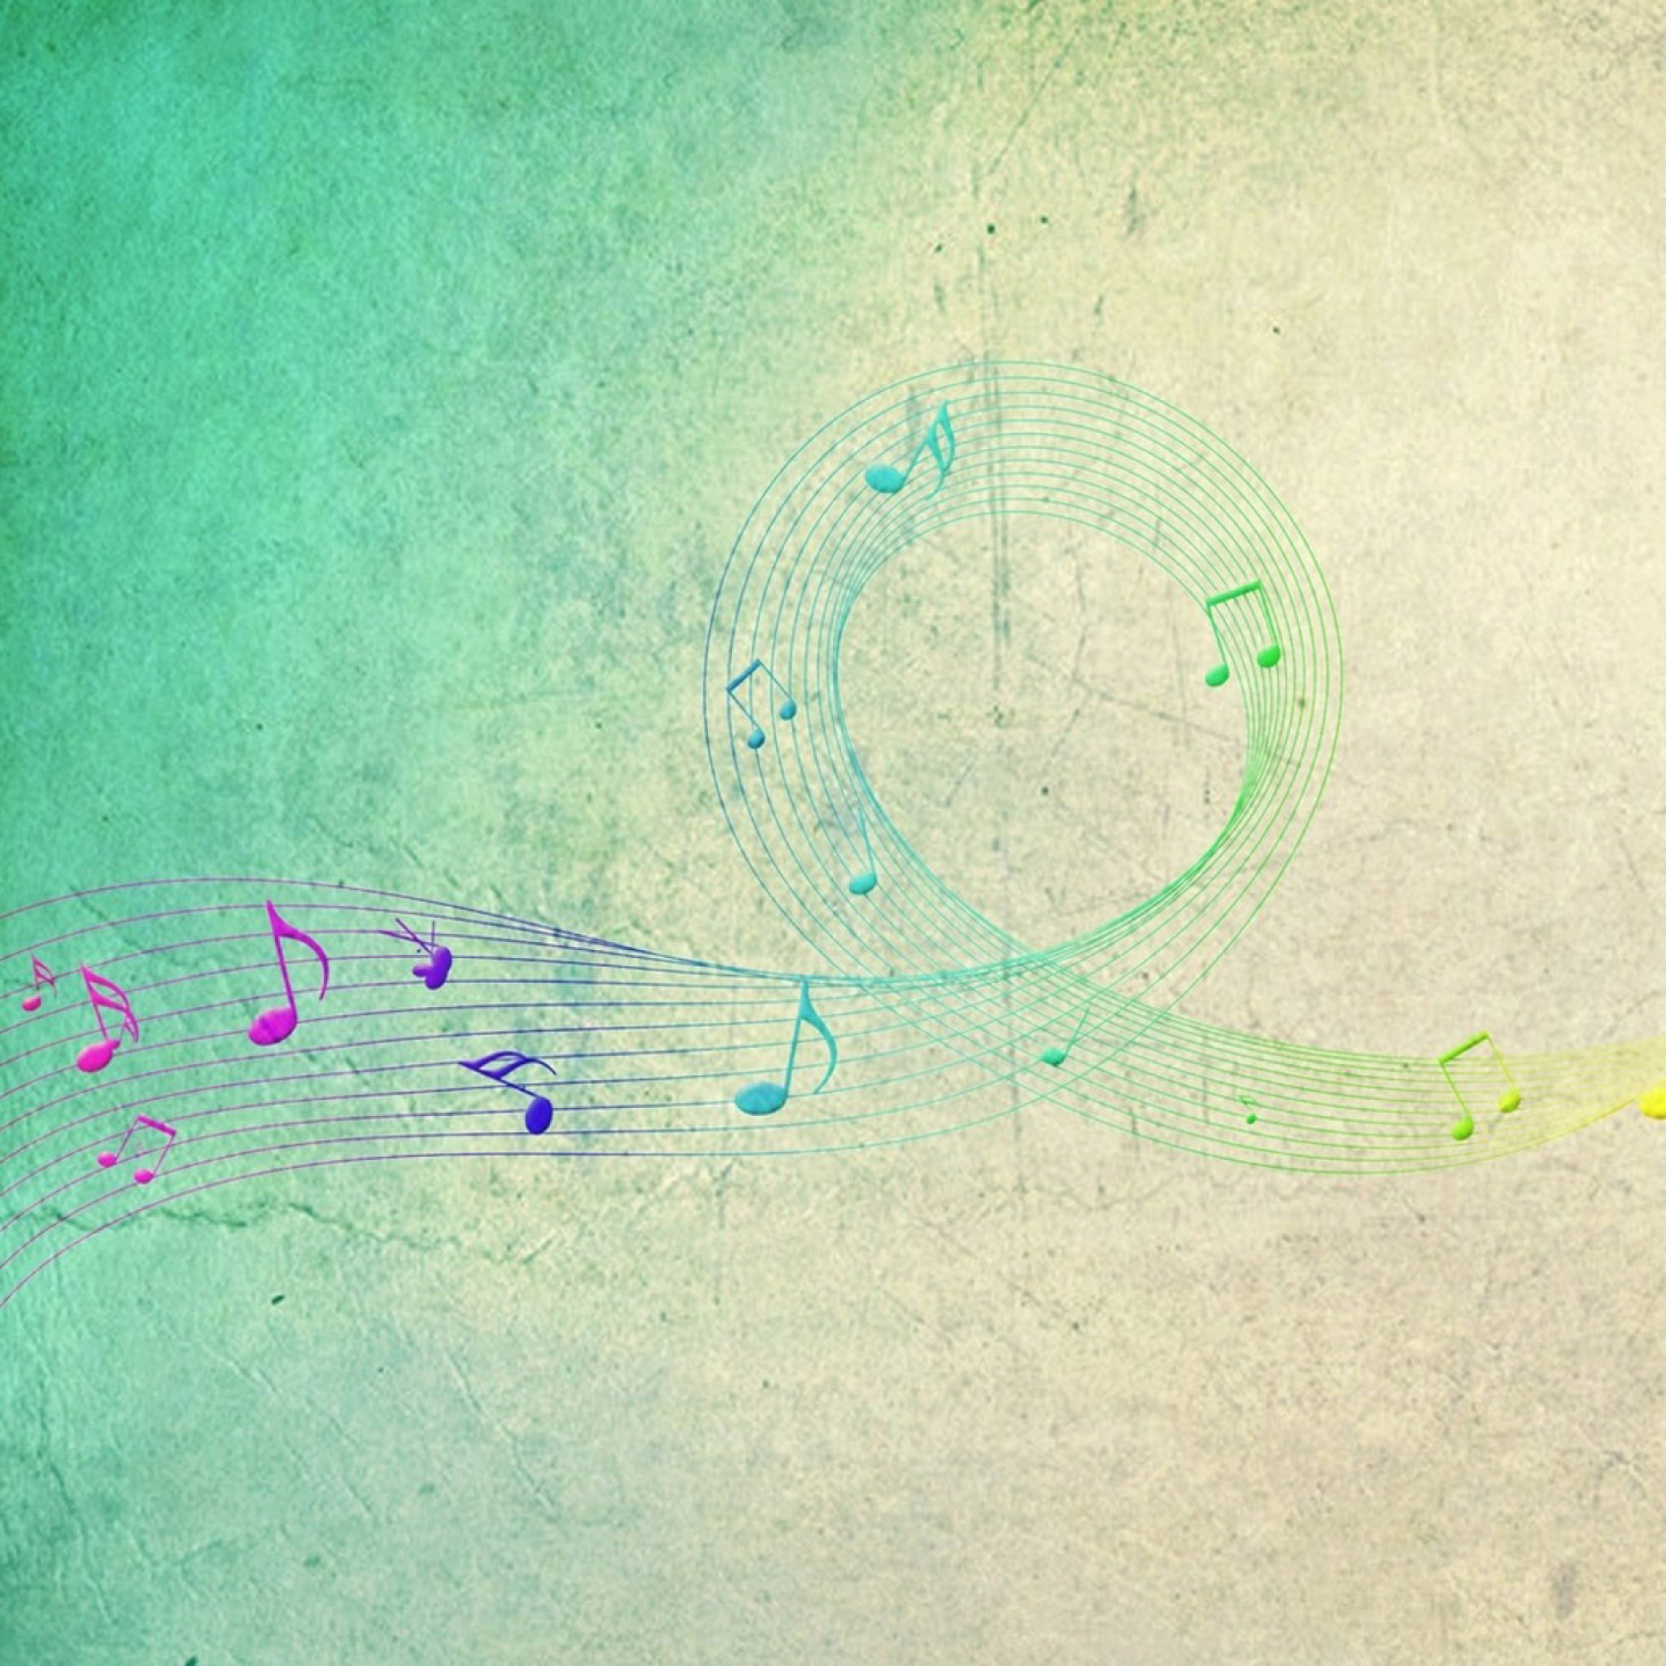
«Роль воспитателя на музыкальных занятиях».

Ведущая роль на музыкальных занятиях принадлежит музыкальному руководителю, так как он может донести до детей особенности музыкальных произведений.
Однако, непонимание воспитательных задач музыки воспитателем может свести на «нет» все усилия музыкального руководителя. Там, где воспитатель любит музыку, любит петь там и дети с большим интересом относятся к музыкальным занятиям. Кроме того, в разделе «Движение», музыкальный руководитель скован инструментом и тут обязателен показ движений воспитателем.
Ведущая роль музыкального руководителя ни в коей мере не снижает активности воспитателя.

Часто воспитатели допускают следующие ошибки на занятиях:
- Воспитатель сидит с безучастным видом
- Воспитатель перебивает исполнение
- Дают словесные указания наравне с музыкальным руководителем (хотя двух центров внимания быть не может)
- Нарушает ход занятия (входит и выходит из зала)

Активность воспитателя зависит от трех факторов
- От возраста детей: чем меньше дети, тем больше воспитатель поет, пляшет и слушает наравне с детьми.
- От раздела музыкального воспитания: самая большая активность проявляется в процессе разучивания движений, несколько меньше в пении, самая низкая – при слушании
- От программного материала: в зависимости новый или старый материал

Воспитатель обязан присутствовать на каждом музыкальном занятии и активно участвовать в процессе обучения детей:
- Поет вместе с детьми (не заглушая детского пения). При пении воспитатель садится на стул перед детьми, чтобы показывать при необходимости, движения, высоту звуков, прохлопывать ритм и пр.
- При обучении детей музыкально-ритмическим движениям (особенно в младших группах) – участвует во всех видах движений, активизируя тем самым малышей. В старших группах – по мере необходимости (показывая то или иное движение, напоминая построении или давая отдельные указания в пляске, игре)
- Направляет самостоятельную музыкальную деятельность, включая музыку в игры, прогулки, трудовой процесс, используя выученный с музыкальным руководителем материал.
- Воспитатель должен уметь играть на всех инструментах, которые используются детьми на музыкальных занятиях, чтобы уметь правильно показать детям способы звукоизвлечения на каждом инструменте
- Повторяет с детьми слова песен, причем не заучивает, как стихи, а поет с детьми
- Повторяет движения танцев, записав предварительно музыку на аудиокассету.

Чем активнее воспитатель делает эту работу, тем больше нового дети могут узнать на музыкальных занятиях, в противном случае музыкальные занятия превращаются в бесконечное повторение одного и того же, т.е. «топтание на месте»
Успехи воспитателя в значительной мере зависят от интенсивности работы музыкального руководителя с ним. Чем меньше подготовлен воспитатель, тем больше приходится музыкальному руководителю заниматься непосредственно с детьми.

